机械类问题：
- 在一个完善的液压系统中，往往使用较多的单向阀，但功能又不相同，试列出三个最主要的功能？

二、 1. 请标注各液压件名称；
2. 请描述两缸各自完成 ”快进—慢进--快退”时，各电磁铁通断情况。 （注：图中1为高压小流量泵，2为低压大流量泵） 见液压油路图
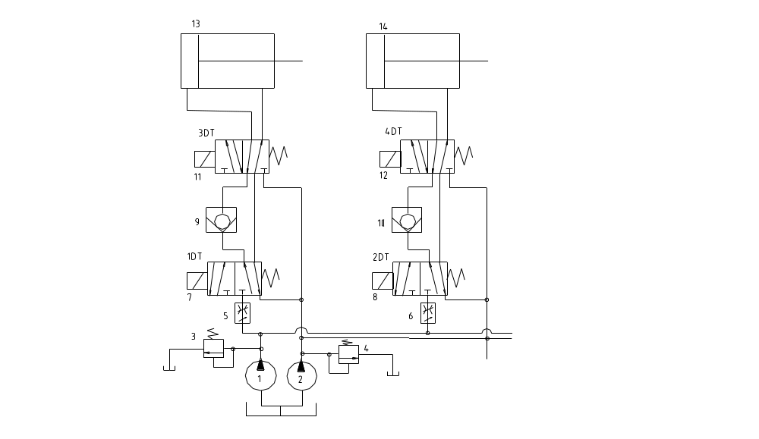

电气类问题：
三、试述交流异步电机降压起动的原因并画出串电阻降压起动与星形—三角形（Y-Δ）降压起动线路图。
说明：
HK：电源开关 RD：保险 RJ：热保护继电器
SJ：时间继电器 IC、2C：接触器 R：降压电阻

四、试述双稳整电路工作原理（见双稳态电路图）
